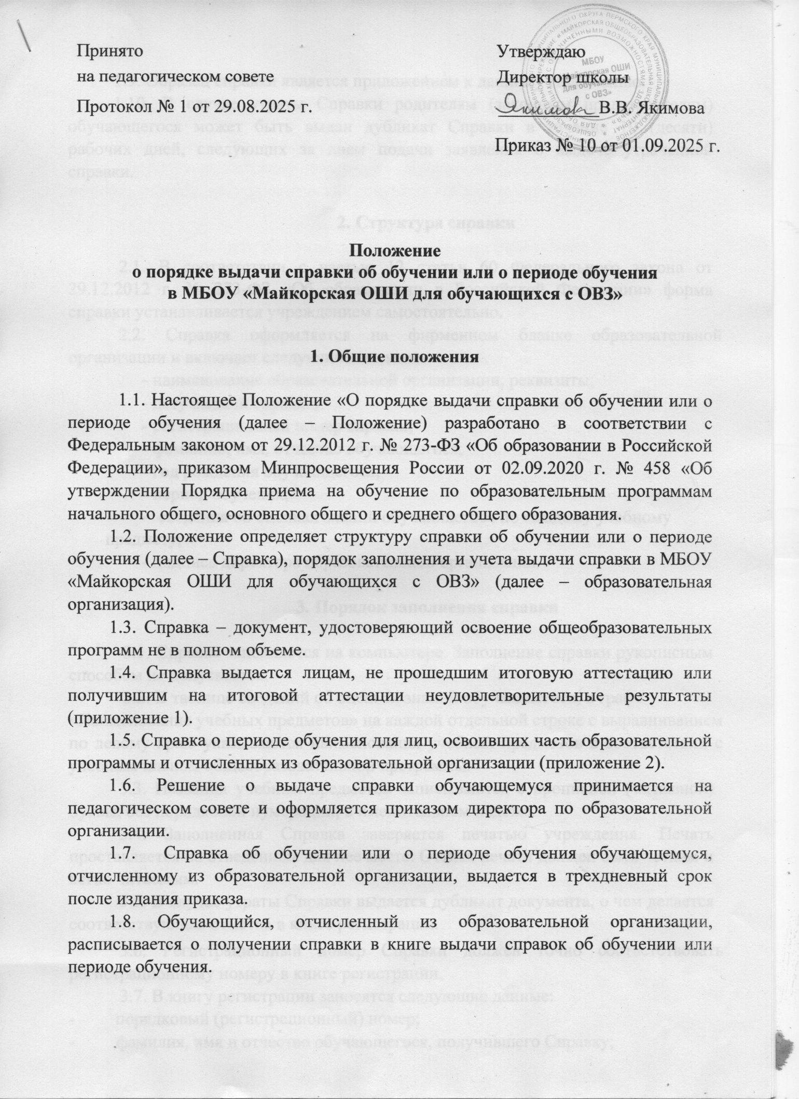
1.9. Образец справки является приложением к данному Положению.
1.10. В случае утраты Справки родителям (законным представителям) обучающегося может быть выдан дубликат Справки в течение 10 (десяти) рабочих дней, следующих за днем подачи заявления о выдаче утраченной справки.

- Структура справки

2.1. В соответствии с частью 12 статьи 60 Федерального закона от 29.12.2012 г. № 273-ФЗ «Об образовании в Российской Федерации» форма справки устанавливается учреждением самостоятельно.
2.2. Справка оформляется на фирменном бланке образовательной организации и включает следующие сведения:
    - наименование образовательной организации, реквизиты;
    - дату выдачи справки;
    - регистрационный номер справки;
    - фамилию, имя, отчество обучающегося;
    - год рождения обучающегося;
    - период обучения;
    - сведения об оценках знаний обучающегося по каждому учебному предмету;
    - подпись директора образовательной организации.

- Порядок заполнения справки

3.1. Справка заполняется на компьютере. Заполнение справки рукописным способом не допускается.
3.2. В таблице сведений об оценках знаний обучающегося, в графе
«Наименование учебных предметов» на каждой отдельной строке с выравниванием по левому краю указываются наименования учебных предметов в соответствии с учебным планом общеобразовательной программы.
3.3. Названия учебных предметов записываются с прописной (заглавной) буквы, без порядковой нумерации, в именительном падеже.
3.4. Заполненная Справка заверяется печатью учреждения. Печать проставляется на отведенном для нее месте. Оттиск печати должен быть четким и легко читаемым.
3.5. В случае утраты Справки выдается дубликат документа, о чем делается соответствующая отметка в книге регистрации.
3.6. Регистрационный номер Справки должен точно соответствовать регистрационному номеру в книге регистрации.
3.7. В книгу регистрации заносятся следующие данные:
    - порядковый (регистрационный) номер;
    - фамилия, имя и отчество обучающегося, получившего Справку;
    - дата выдачи справки;
    - номер приказа об отчислении обучающегося;
    - подпись обучающегося, получившего Справку;
    - подпись лица, выдавшего Справку.
3.8. Книга регистрации прошнуровывается, пронумеровывается, скрепляется печатью учреждения и хранится как документ строгой отчетности.

4. Ответственность педагогических работников

4.1. Ответственность за своевременность, полноту и достоверность сведений, внесенных в Справку, возлагается на заместителя директора по УР.
4.2. Решение в выдаче обучающемуся Справки об обучении, принимается педагогическим советом образовательной организации в случае освоения образовательной программы не в полном объеме, в случае неудовлетворительной итоговой аттестации, или ее отсутствия и оформляется протоколом.

5. Заключительные положения

5.1 Положение доводится до сведения педагогических работников образовательной организации на педагогическом совете.
5.2. Настоящее положение может изменяться, дополняться. С момента регистрации новой редакции положения предыдущая редакция утрачивает силу.

Приложение 1

НАИМЕНОВАНИЕ ОБРАЗОВАТЕЛЬНОЙ ОРГАНИЗАЦИИ, РЕКВИЗИТЫ ОО
СПРАВКА ОБ ОБУЧЕНИИ
РЕГИСТРАЦИОННЫЙ НОМЕР
Данная справка выдана
(ФИО)

дата рождения « » 20 г.обучался (обучалась) в МБОУ

По образовательным программам
(наименование образовательной программы/образовательных программ)
и получил(а) по учебным предметам следующие отметки:

№ п/п | Наименование учебных предметов, курсов, дисциплин | Годовая отметка за последний год обучения | Итоговая отметка | Отметка, полученная на итоговой  аттестации

Дата выдачи « » 202__г. Директор ОО
М.П.

Приложение 2

НАИМЕНОВАНИЕ ОБРАЗОВАТЕЛЬНОЙ ОРГАНИЗАЦИИ, РЕКВИЗИТЫ ОО
СПРАВКА О ПЕРИОДЕ ОБУЧЕНИЯ
За 20 /20 учебный год

РЕГИСТРАЦИОННЫЙ НОМЕР
Данная справка выдана
(ФИО)

дата рождения« » 20 г. обучался (обучалась) в МБОУ

по образовательным программам
(наименование образовательной программы/образовательных программ)

(наименование образовательной программы/образовательных программ)
в учебном году в классе и получил(а) по учебным предметам следующие отметки:

№ п/п | Наименование учебных предметов, курсов,  дисциплин | I четверть | II четверть | III четверть | За год

Дата выдачи « » 202__г. Директор ОО
М.П.

